附件4
考生线上笔试操作手册
笔试客户端下载链接网址：（另行通知）
一、考前准备
1. 硬件准备
1) 考试设备：考生须准备笔记本电脑或台式机（不支持移动设备作答，台
式机须外接摄像头、麦克风及扬声器）、确保考试用电脑的摄像头、麦
克风及扬声器等可以正常使用，保持电量充足、持续；
2) 监考设备：智能手机（已安装微信，建议微信更新至最新版）；
3) 手机支架：方便第二视角监控的摆放（如无手机支架，需准备支持手机
的物品）。
2. 软件准备
1) 电脑需要为 Win7，Win10，Win11 或者 Mac Os 操作系统，确保电脑已
安装 最新版本谷歌浏览器 或 360 极速浏览器；
2) 请确保手机已安装微信，建议微信更新至最新版。
3. 考试环境
1) 网络条件要求
（1）考试场所应有稳定的网络条件，支持考试设备和监控设备同时联网。
（2）网络带宽不低于20Mbps，建议使用带宽50Mbps或以上的独立光纤网络；
（3）每位考生网络上传速度不低于2MB/s；
（4）建议考生准备4G等手机移动网络作为备用网络，并事先做好调试，以便出现网络故障时能迅速切换备用网络继续考试。
2) 考试过程中笔记本电脑或台式机需全程关闭微信、QQ、Team Viewer 等
无关软件；
3)笔试环境及着装要求：
确保考试环境安静、整洁。考生所在的笔试环境应为光线充足、封闭、无其他人、无外界干扰的安静场所，考生端坐在距离摄像头50cm（误差不超过±5cm），着白色或浅色无领上衣，笔试时将五官清楚显露，不得佩戴首饰（如发卡、耳环、项链等），头发不要遮挡眉毛，鬓角头发需掖至耳后，不允许化浓妆，长发考生须将头发绑起。考试背景需保持整洁，考生可视范围内至少有两面成90°死角，考生需要保证双手及肩部以上全部呈现在摄像头可视范围内。
二、考试操作指引
1. 准考证查看
按要求输入个人信息和验证码后，勾选相关协议，点击【查看准考证】
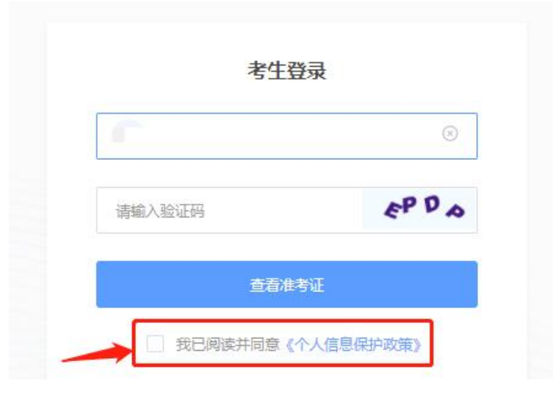

模拟考试阶段：
点击准考证界面的【模拟考试】按钮
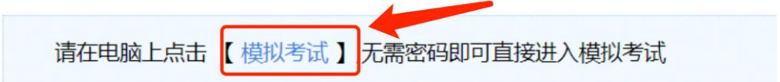

正式考试阶段：
正式考试当天，点击准考证界面的蓝色的正式考试网址进入考试系统

- 进入考试系统
模拟考试阶段：免登录进入考试系统
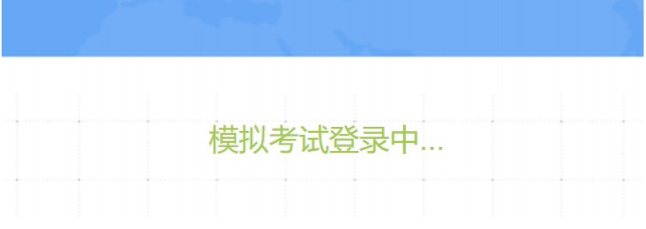
正式考试阶段：需输入个人身份证号，勾选相关协议后进入考试系统
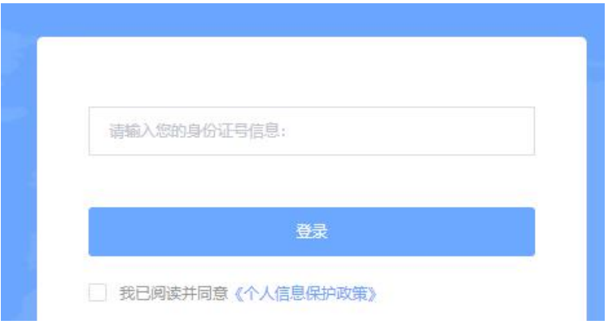

进入考试系统后按照图示依次完成麦克风和摄像头的调试
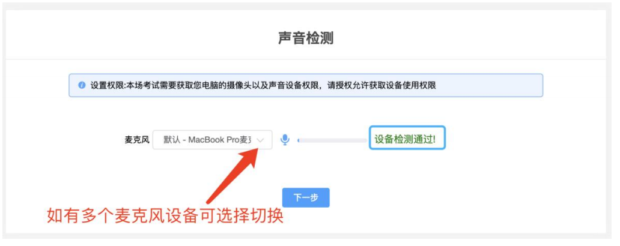
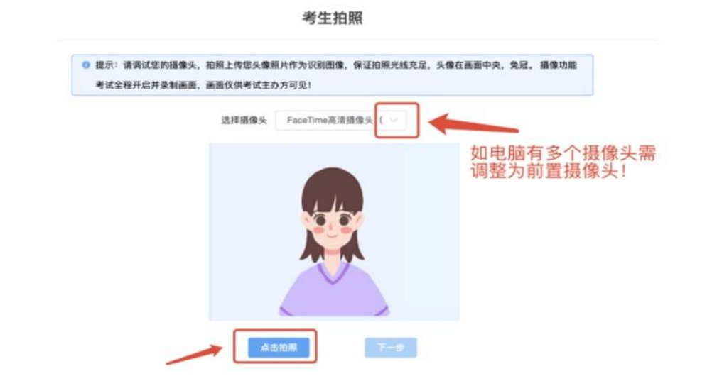
3. 双监控操作
完成人证核身后，需要按照图示用手机微信扫一扫屏幕上的二维码，并按照要求摆放好手机的位置（建议3点钟方向或9点钟方向，准备手机支架角度更佳），确保监考人员可以看到考生的电脑屏幕和考生本人，可看到考生至少有两面背景是90°死角。
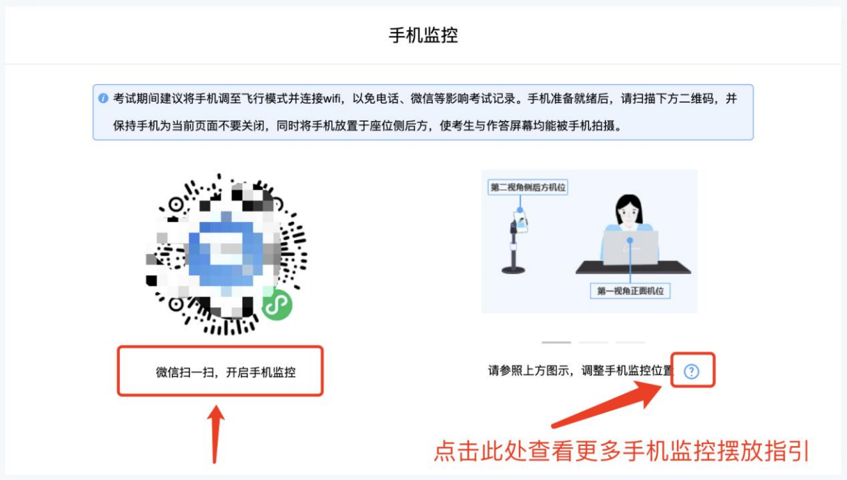

扫码后手机上出现如下画面后，点击【确认开启监控】，等待电脑端出现【监控已开启，下一步】的提示，点击进入。
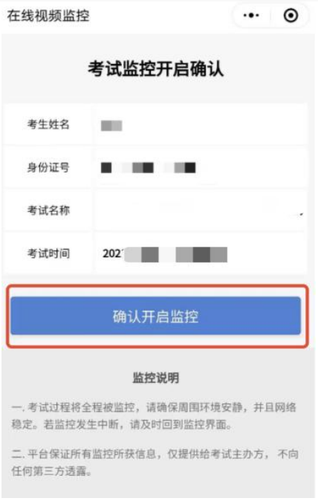
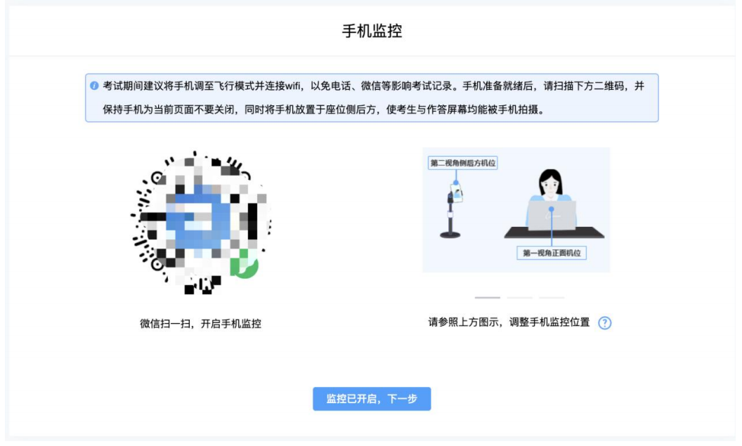
手机监控摆放
（考生务必在考前调整摆放角度至如下画面）
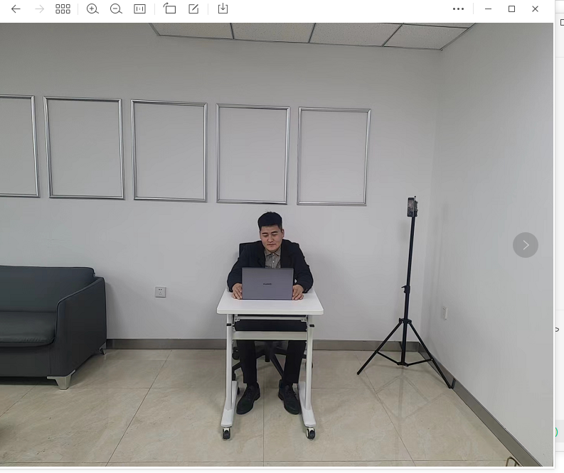

4.完成信息确认
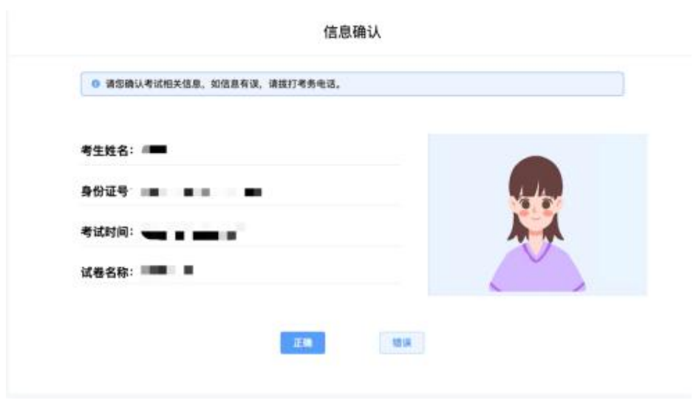
5. 正式进入考试
仔细阅读考试须知并接受后进入考试
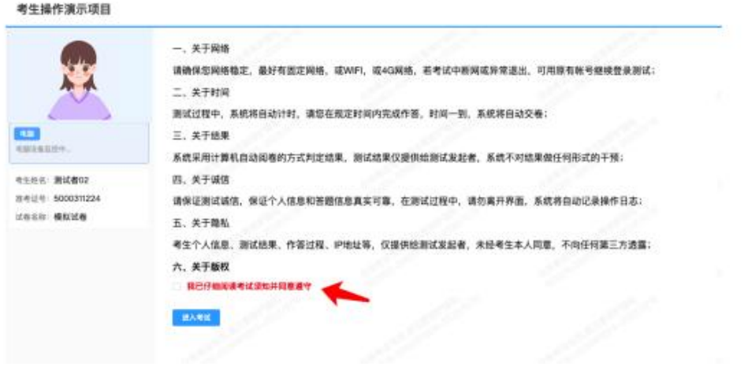
考试右上角为考试倒计时，注意答题时间；系统底部按钮为主要操作部分。
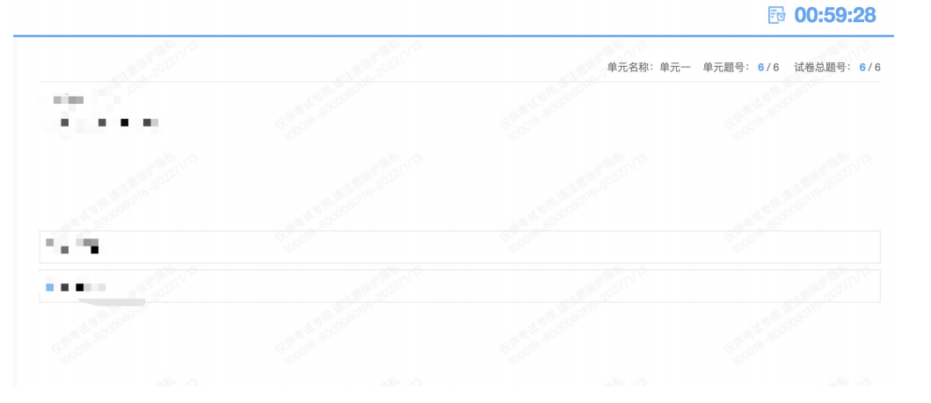
6. 手机监控意外中断
考中如果手机监控中断需要重新扫码连接
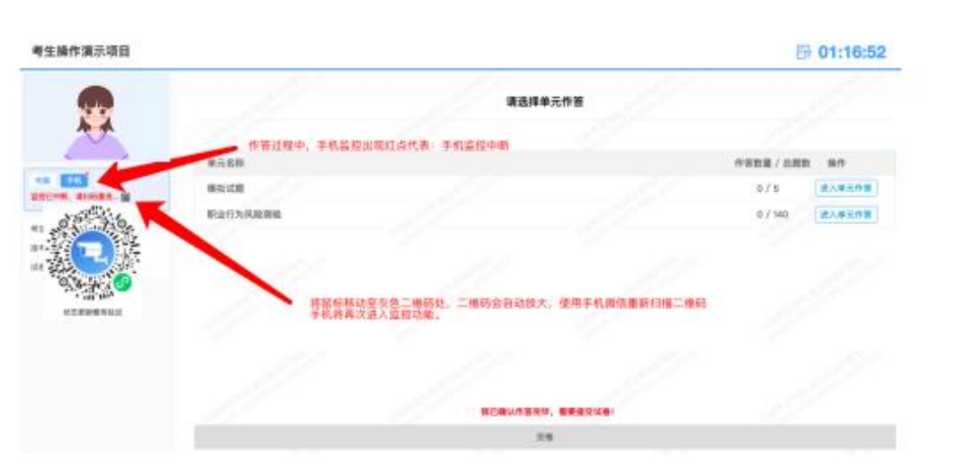
7. 交卷
作答完成后需先勾选下图中按钮，然后点击【交卷】并确认两次。
